**Вы в ответе за свое имущество**

Значительная часть преступлений, связанных с посягательством на жизнь, здоровье и имущество граждан, совершается в общественных местах и на улицах. Чтобы беда не застала врасплох, гражданам необходимо своевременно и самостоятельно позаботиться о сохранности личного имущества.

Предметом посягательства могут быть любые товарно-материальные ценности: от кастрюль и продуктов питания до дорогостоящей компьютерной техники, ювелирных изделий и денежных средств.

*Основными причинами совершения хищений являются:  
 - беспечность и излишняя доверчивость граждан;  
 - совместное распитие спиртных напитков;  
 - ненадлежащая «укрепленность» жилых помещений.*

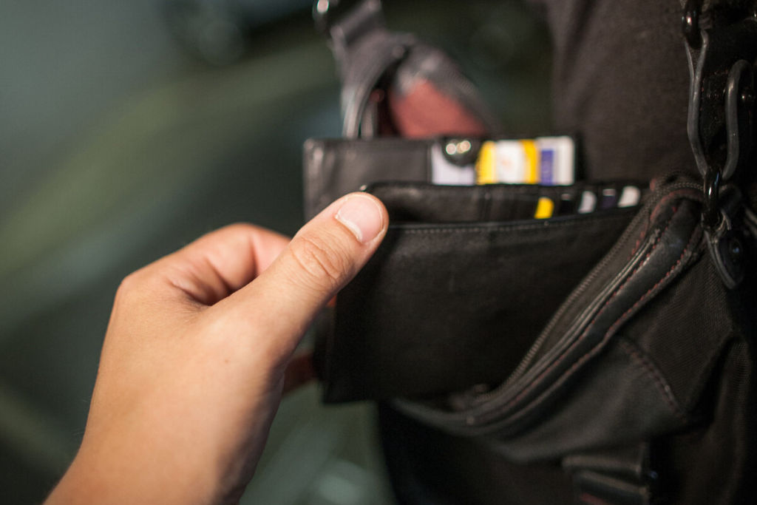

**Профилактика краж в общественных местах**

Правоохранители на постоянной основе проводят профилактические беседы с населением, направленные на принятие необходимых мер по сохранности своего имущества.

**Для защиты личного имущества в общественных местах необходимо:**

- держать дорогостоящие вещи в труднодоступных местах;

- закрывать сумку на замки, не демонстрируя окружающим ее содержимое;  
- не забывать и не оставлять вещи без присмотра;

- обязательно проверять наличие своего имущества, уходя из мест массового скопления людей;

- не оставлять имущество в задних карманах брюк, на полках, стеллажах и корзинах, пока рассматриваете товар, например, в магазине.

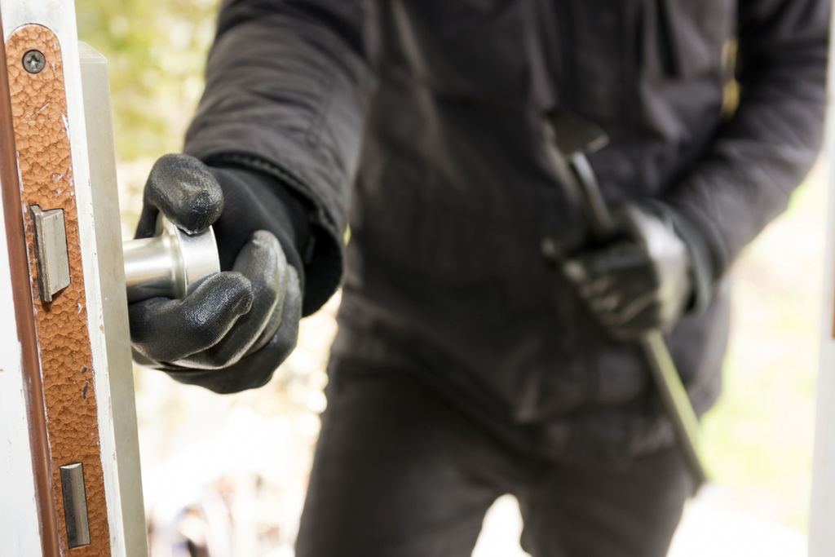

**Предупреждение хищений из домов и квартир**

Нередко кражи происходят из квартир и дачных домиков. Их владельцы порой сами создают предпосылки для совершения краж, не закрывая двери или окна, а также оставляя ключи в «условных» местах либо оставленных непосредственно в замках входных дверей.

**Поэтому, чтобы не допустить хищений из жилища, важно:**

- не оставлять ключи от квартиры под ковриком, в почтовом ящике, на электрощите и в других доступных местах;

- покидая квартиру, не забывать запирать окна, форточки и балконы, которые могут стать лазейкой для злоумышленников;

- не спешить открывать дверь незнакомым, особенно если они представляются работником службы, которую не вызывали. Всегда проверяйте, что за дверью именно тот человек, кем он представляется;

- категорически запрещать детям открывать дверь незнакомым людям, под каким бы благовидным предлогом они не просили бы войти в квартиру;

- уезжая в длительную поездку (отпуск, командировку) просить соседей забирать почтовую корреспонденцию. Накапливающаяся в почтовом ящике корреспонденция является сигналом к действию для преступников;

- при потере ключей, заменять замки во входной двери.

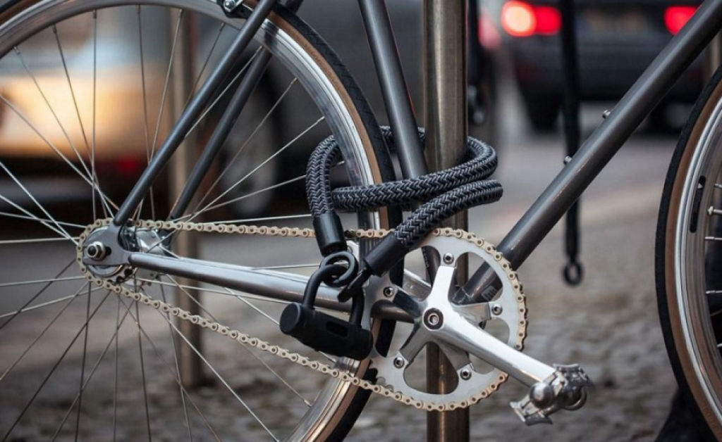

**Предотвращение краж велосипедов**

Несмотря на то, что велосезон закончен, некоторые граждане продолжают хранить своих двухколесных друзей на лестничных площадках, может быть приманкой для недобросовестных граждан. Правоохранители напоминают, что лучшее место для хранения велосипедов – квартира. Если же это сделать невозможно, необходимо соблюдать ряд правил:

- не оставляйте велосипед без присмотра или оставляйте в поле зрения камер видеонаблюдения;  
 - пристегивая велосипед к ограждению, перилам или подобной конструкции, убедитесь в ее надежности и устойчивости;

- пристегивая велосипед тросом, пропустите его через все элементы конструкции транспортного средства;

- установите велосипедную сигнализацию;

- при отсутствии паспорта на велосипед, перепишите его точное название, модель и номер рамы, для обеспечения его розыска и идентификации в случае совершения хищения.

**Будьте бдительны и принимайте все необходимые меры для сохранности своего имущества.**

*Администрация Московского района г. Бреста*